PROMOTION DE LA SANTE

Objectifs :
  - Définir la promotion de la santé
  - Citer les 5 niveaux d’action de la promotion de la santé
  - Expliquer les 3 axes stratégiques adoptés en matière de promotion de la santé
  - Décrire les 7 éléments caractéristiques de la promotion de la santé

INTRODUCTION
La santé communautaire passe toujours par la promotion de la santé
Promotion de la santé (Charte d’Ottawa, 2006)
« Processus qui confère à la population, individuellement et collectivement, d’augmenter leur contrôle sur leur état de santé ainsi que leurs déterminants » (OMS)
Autonomisation et responsabilisation

CINQ NIVEAUX D’ACTION
1. Elaboration de politique pour la santé
2. Création d’environnement favorable
3. Renforcement de l’action communautaire
4. Acquisition d’aptitudes individuelles
5. Réorientation des services de santé

PRINCIPES
Donner à la communauté le pouvoir d’agir sur les déterminants de la santé

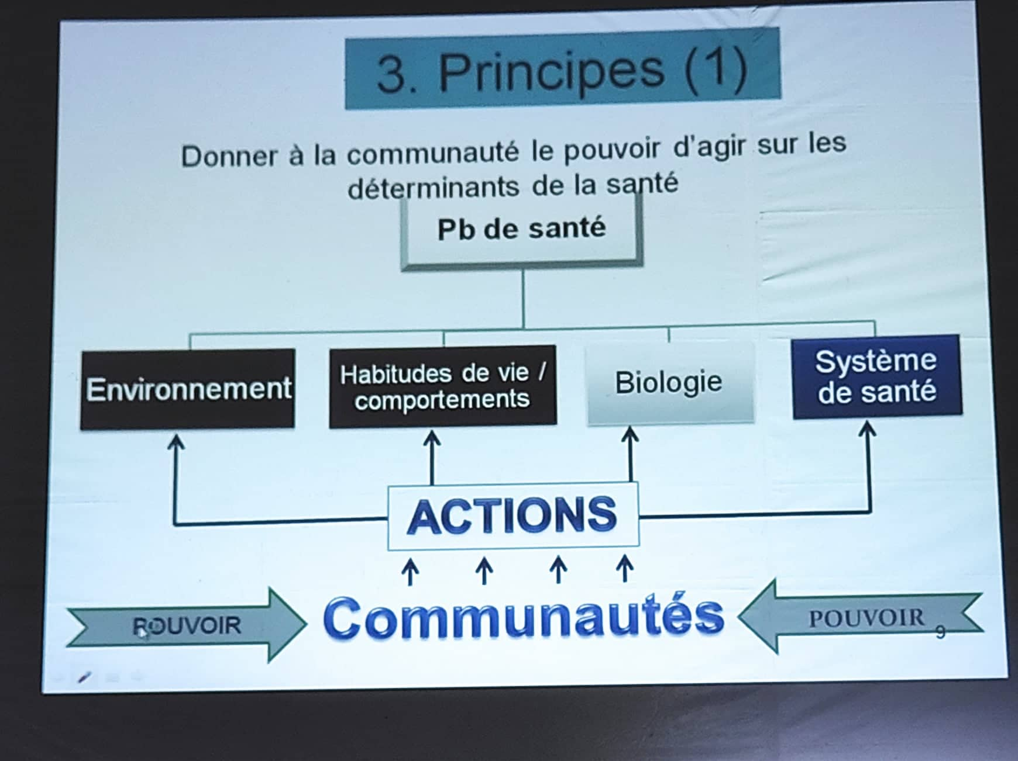

Santé : « Droit humain fondamental »
Action sur les conditions favorables à la santé
Participation de la communauté
Collaboration / partenariat multisectoriel
Délivrance des services préventifs et curatifs

RÔLES DES PROMOTEURS DE LA SANTE
1. Catalyseur
2. Appui
3. Lien (entre la communauté et la formation sanitaire)
4. Médiateur (entre les différents secteurs œuvrant pour la santé)
5. Coach

STRATEGIES
3 grandes stratégies (OMS/AFRO)
  - Développement des connaissances et aptitudes communautaires
  - Création d’environnement favorable
  - Plaidoyer

Développement des connaissances et aptitudes communautaires
Renforcement des connaissances et des aptitudes de la communauté
Motivation pour l’action sanitaire
Renforcement des attitudes positives en santé

- La mise en œuvre de cette stratégie conduit à l’empowerment pour la santé

Création d’environnement favorables
Médiation pour concilier les différents intérêts des individus et des communautés
Réglementation comprenant des lois à caractères juridique, fiscal, économique ou portant sur l’environnement
Elaboration de politiques d’intérêt général, normes et mesures en faveur de la santé, etc.

Plaidoyer pour la santé
Combinaison d’actions individuelles et sociales menées en direction des décideurs et leaders à tous les niveaux pour :
  - Créer les conditions favorables à la mise en œuvre d’une action d’intérêt social donnée
  - Et spécialement pour accroître les ressources et le soutien politique à l’action sanitaire

Eléments caractéristiques de la promotion de la santé
Participation et Développement communautaire
Empowerment
Contextualisme
Multistratégie
Multisectorialisme
Equité
Durabilité / Pérennité

Participation et développement communautaire
Participation à tous les niveaux
  - Choix des priorités, objectifs, plan d’action
  - Local, régional, national (« états généraux »)
Culture sanitaire et processus d’empowerment

Empowerment
Définition : « Processus par lequel les individus et les communautés ont les conditions de prendre le pouvoir, et d’être réellement acteurs de la transformation de leur vie et de leur environnement » (prendre, recevoir, gagner du pouvoir)
Robertson et Minkler, 1994

Différents niveaux d’empowerment :
  - Individuel (ex : chez un patient, individu)
  - Organisationnel ou de groupe (thématique, de genre, ...)
  - Communautaire (communauté)

Contextualisme
« La bactérie n’est rien, le terrain est tout », Pasteur
Importance des caractéristiques
  - Sociales
  - Cognitives
  - Psychologiques
  - Culturelles
  - Economiques
  - Environnementales
Qui diffèrent d’un contexte à un autre Problème local, solution locale

Multistratégie
Utilisation de plusieurs stratégies, approches et méthodes
  - Elaboration de politiques favorables à la santé
  - Législation
  - Changement organisationnel
  - Plaidoyer, Education, Communication
  - Développement communautaire

Intersectorialité (multisectorialisme)
Complémentarité des politiques ET des services
« La main gauche et la main droite … »
Ex : Politique de l’urbanisation incluant les aspects santé :
  - Gestion des déchets
  - Contrôle de la pollution
  - Etc.

Equité
Equité : Différents moyens mais même objectifs
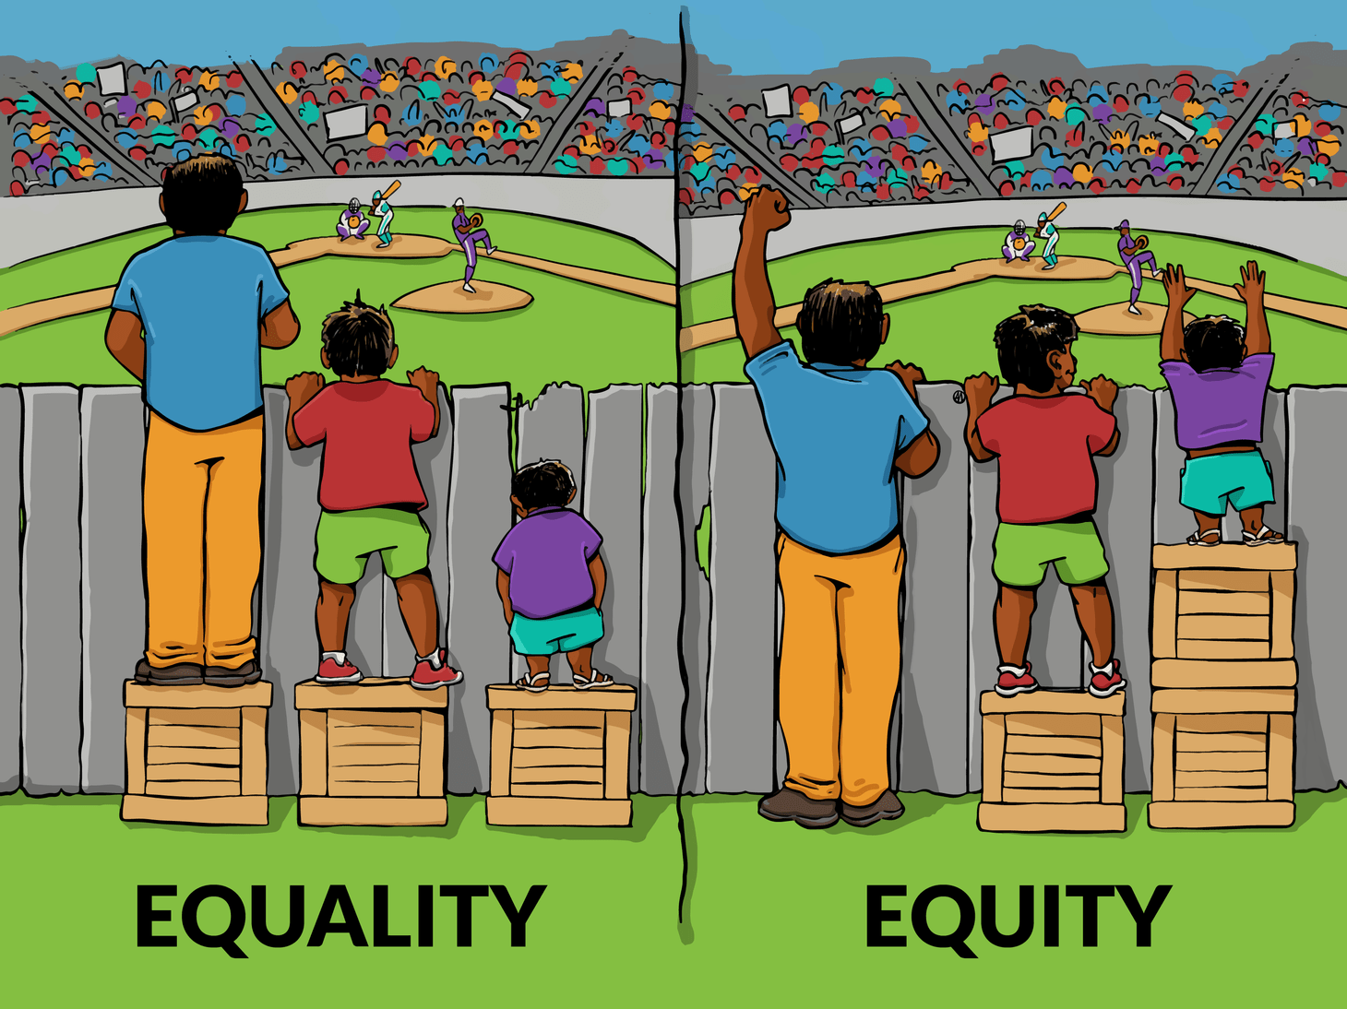

Justice sociale
Egalité des chances ou « égalité équitable des chances » afin que personne ne soit désavantagé dans sa capacité à atteindre son plein potentiel de santé
Ridde, Guichard et Horreto, 2007

Durabilité / Pérennité
Action qui dure… dure dans le temps
Conséquence d’une « autonomisation » acquise dans l’action à partir de la participation appropriative conduisant à l’empowerment, à travers :
  - La planification
  - La mise en œuvre
  - L’évaluation
Empowerment social

CONCLUSION
Promouvoir la santé, c’est penser globalement et agir localement
Santé pour la communauté et par la communauté
Rôle important des médiateurs, négociateurs et professionnels de santé
Promotion de la santé : Base des actions de santé publique

